МУНИЦИПАЛЬНОЕ БЮДЖЕТНОЕ ОБЩЕОБРАЗОВАТЕЛЬНОЕ УЧРЕЖДЕНИЕ«Атланаульская гимназия им. И.Казака»  МР «Буйнакский район»  368216 Республика Дагестан  Буйнакский район с. Атланаул | 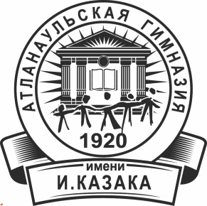 | ИНН:0507009642  ОГРН:1030500713616  КПП:050701001  ОКПО:58931252  E-mail: Atlanaul@rambler.ru  www:http://atlan.dagschool.com/  тел.8(9064) 47 55 70

Информация
о проведенных мероприятиях в рамках дня солидарности в борьбе с терроризмом
в МБОУ «Атланаульская гимназия им. Ирчи Казака»
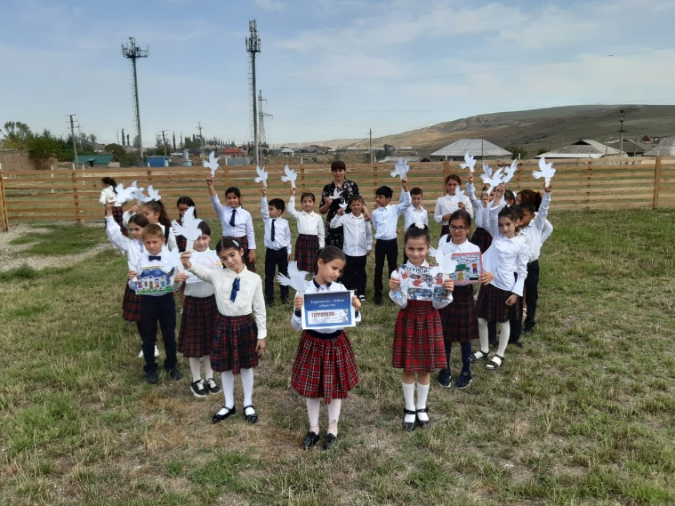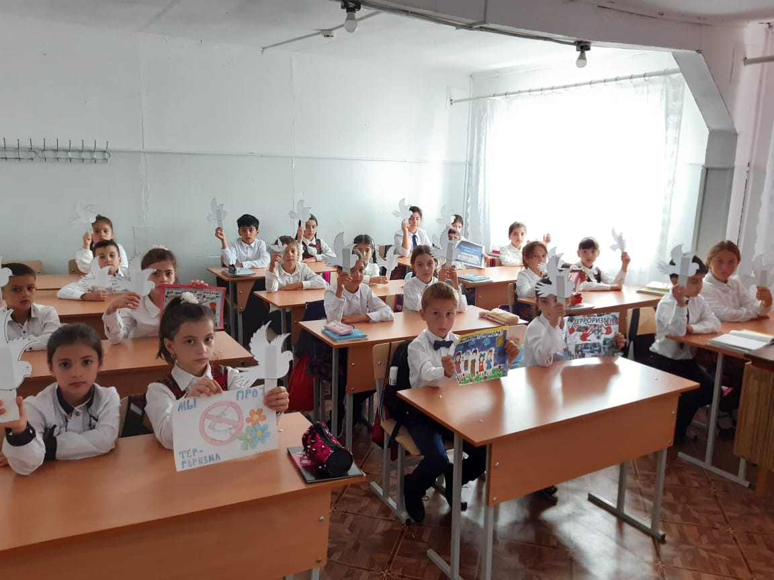
3.09.2020
3а класс -20 учащихся.
Классный руководитель – Магомедова К.С.
Тема классного часа «Голубь мира»

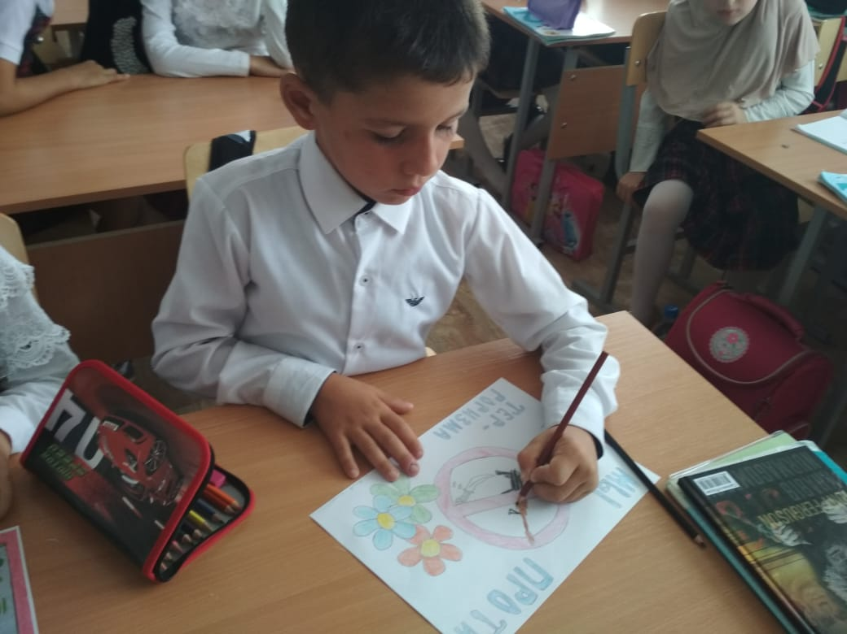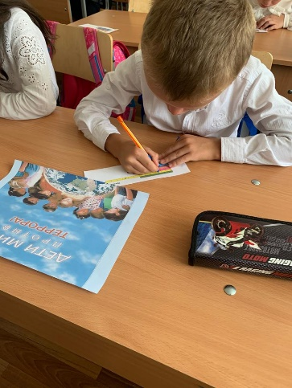
3.09.2020
2а класс -18 учащихся.
Классный руководитель – Коркмасова Б.М.
Тема классного часа «Мы за мир на планете »

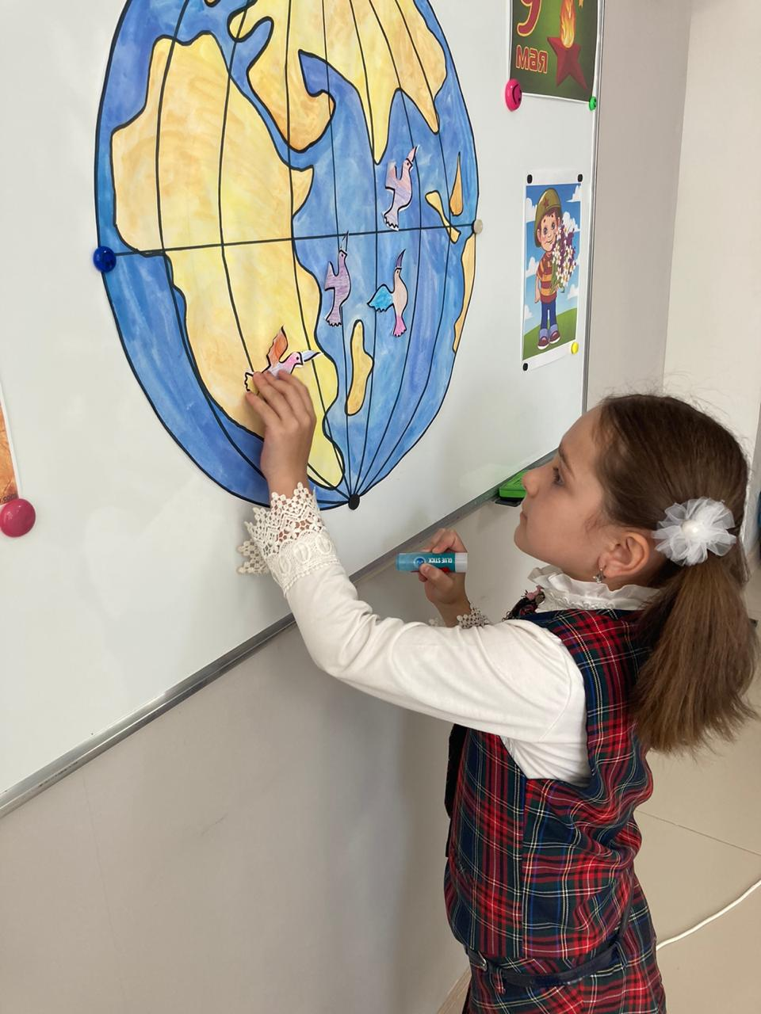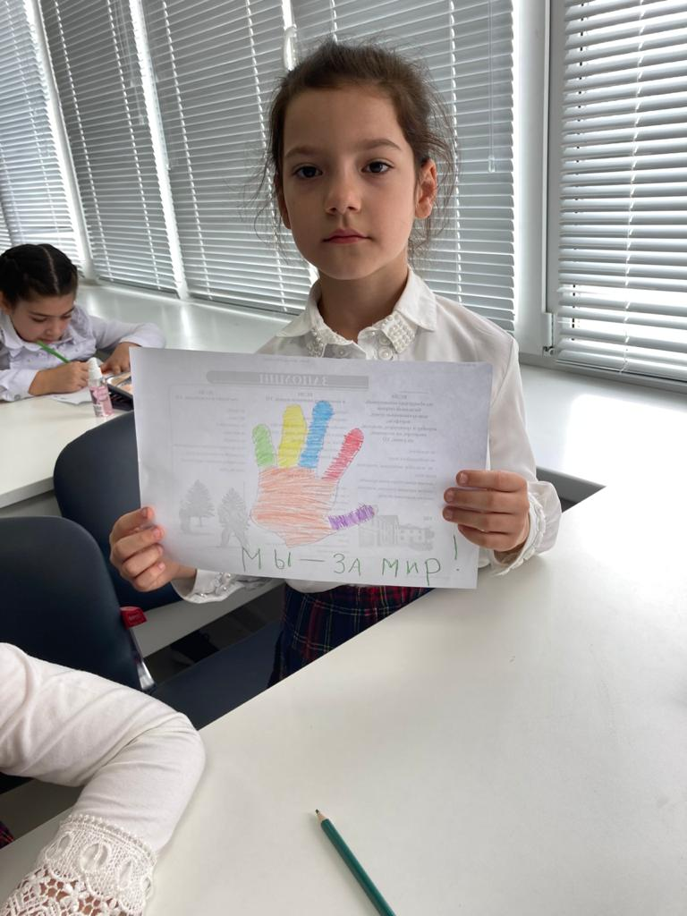

3.09.2020
2б класс -20 учащихся.
Классный руководитель – Гаджидадаева Л.М.
Тема классного часа « Мирная планета»

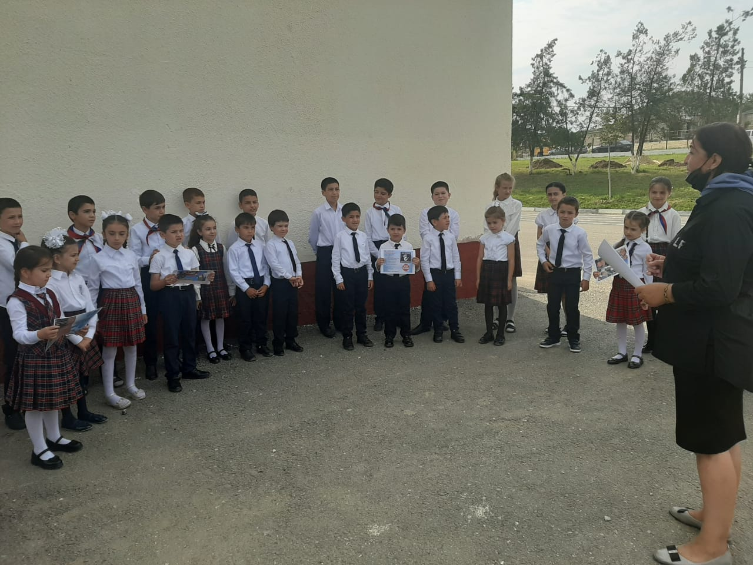

3.09.2020
1б класс -20 учащихся.
Классный руководитель – Солтангишиева С.Т.
Тема беседы « Мир на земле»

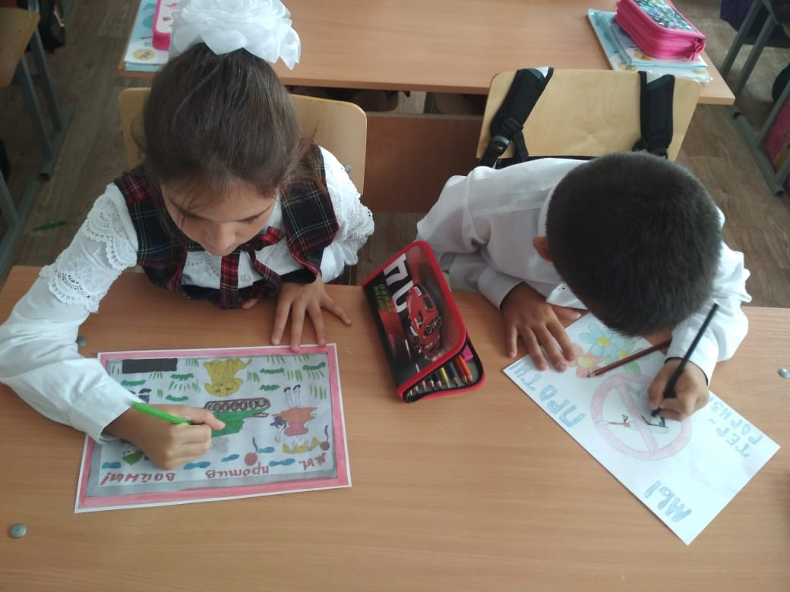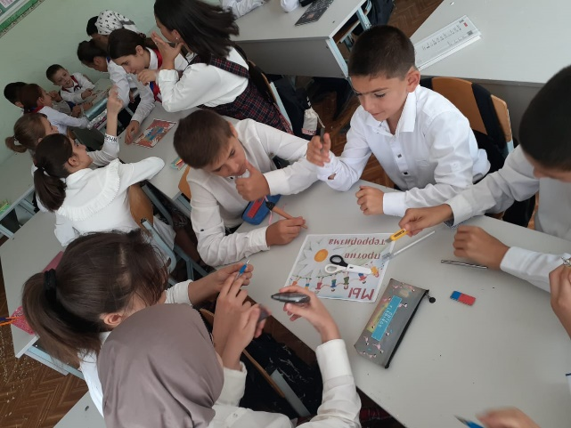

3.09.2020
7а класс -18 учащихся.
Классный руководитель – Далгатова З.А.
Конкурс рисунков «НЕТ террору»

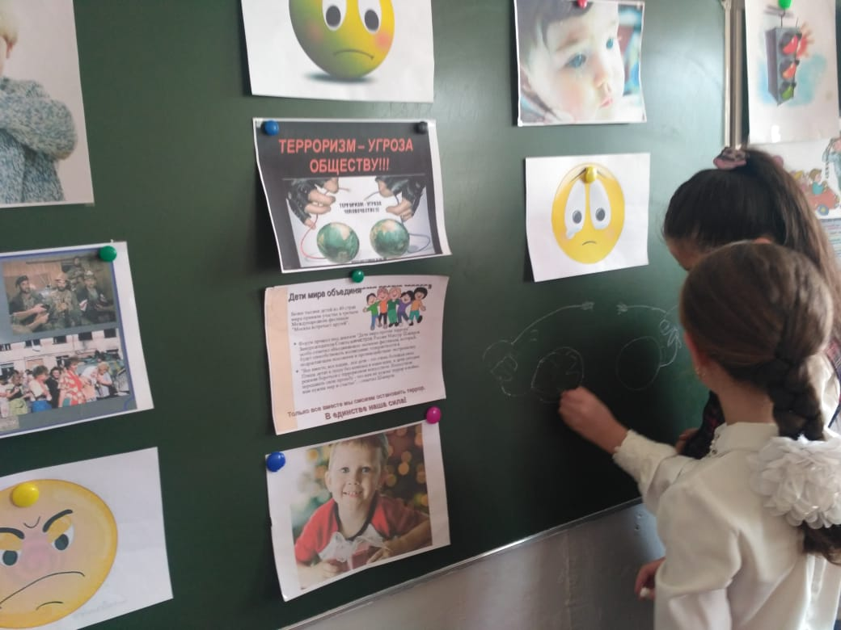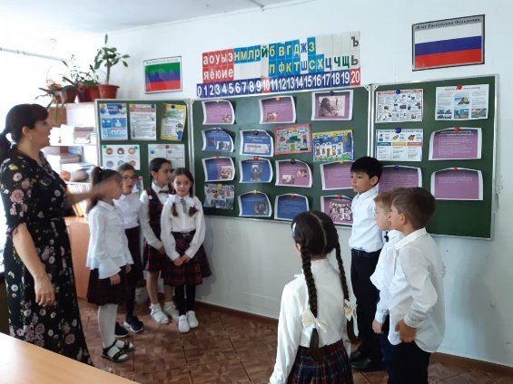

3.09.2020
3а класс -18 учащихся.
Классный руководитель – Магомедова К.С.
Тема классного часа «Поведение при ЧС »

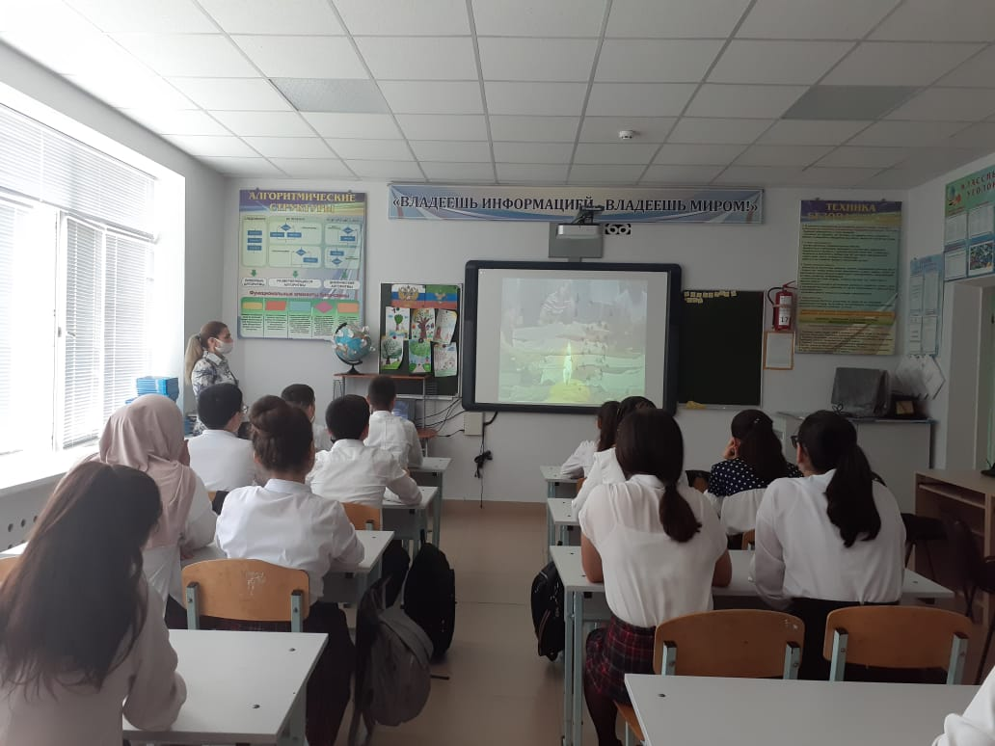

3.09.2020
9б класс -14 учащихся.
Классный руководитель – Абакарова А.А
Тема классного часа «Боль Беслана»

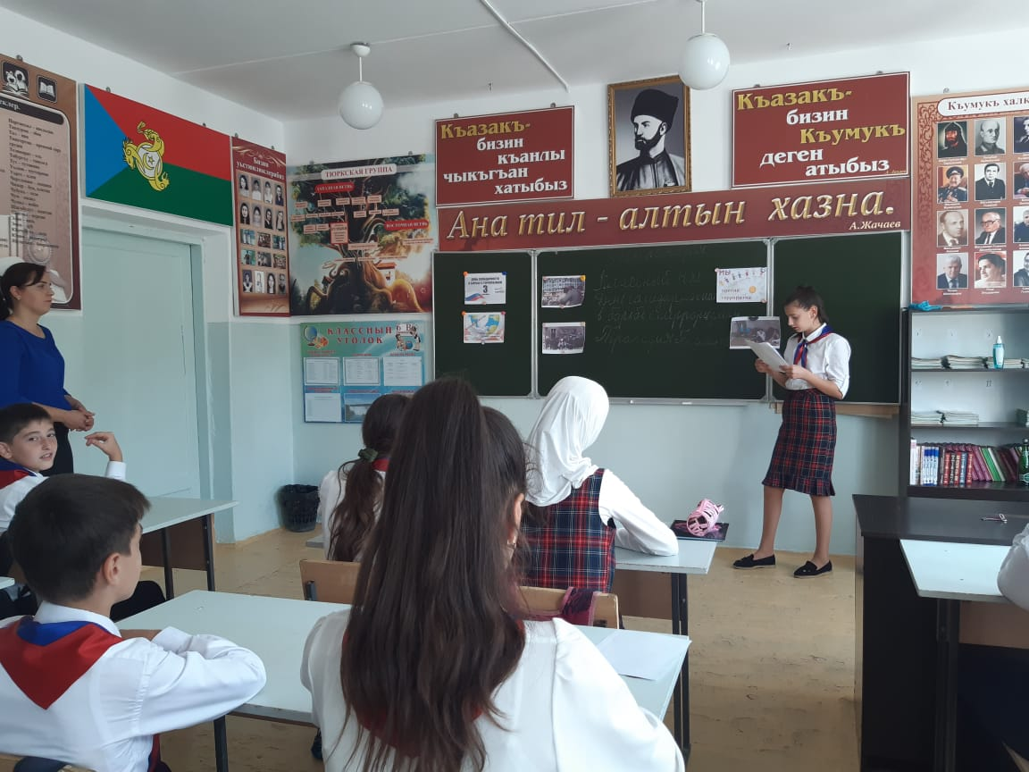

3.09.2020
6в класс -14 учащихся.
Классный руководитель – Абеева С.И.
Тема классного часа «Слезы Беслана»

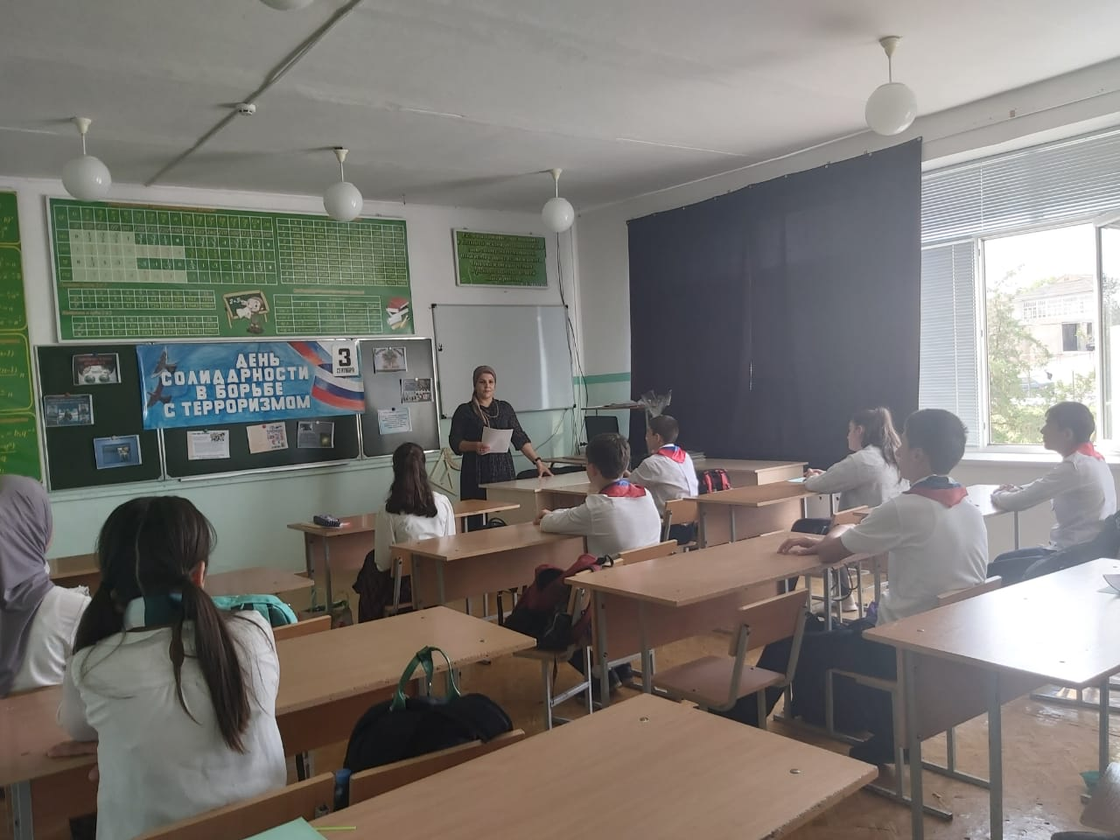

3.09.2020
8б класс -13 учащихся.
Классный руководитель – Алхасова С.А.
Тема классного часа «НЕТ терроризму»

